**ĐẠI HỌC QUỐC GIA THÀNH PHỐ HỒ CHÍ MINH**

**TRƯỜNG ĐẠI HỌC CÔNG NGHỆ THÔNG TIN**

**🙠 🕮 🙢**



BÁO CÁO SEMINAR

QUẢN LÝ ĐỒ ÁN CÔNG NGHỆ THÔNG TIN

BÁO CÁO ĐỒ ÁN

**PHÂN TÍCH THIẾT KẾ HỆ THỐNG QUẢN LÝ KÝ TÚC XÁ**

Lớp : IS208.I21

GV lý thuyết: ThS. Nguyễn Thị Thanh Trúc

GV HDTH: ThS. Thái Hải Dương

Thành viên nhóm:

Dương Thị Kim Thoa - 16521187

Trương Xuân Toàn- 15520911

Nguyễn Xuân Bình- 16521603

Hoàng Đức Minh- 16520733

**MỤC LỤC**

MỤC LỤC 2

LỜI NÓI ĐẦU 3

LỜI CẢM ƠN 4

I. Hiện trạng 5

II. Phân tích: 8

1. Phát hiện thực thể: 8

2. Sơ đồ tổ chức quản lí kí túc xá: 11

3. Mô hình ERD: 12

4. Chuyển mô hình ERD sang mô hình quan hệ: 13

5. Mô tả quan hệ: 14

6. Mô tả tổng kết: 21

IV. Thiết kế giao diện: 34

1. Giao diện chính: 34

2. Các menu chính: 34

3. Các form chính: 37

**LỜI NÓI ĐẦU**

Thời đại ngày này mọi người rất chú trọng đến việc học tập, bồi bổ kiến thức. Thành phố Hồ Chí Minh là nơi tập trung rất nhiều sinh viên ở các tỉnh về học tập. Vì là sinh viên ở các tỉnh lẻ tập trung về nên nhu cầu chỗ ở ngày càng trở lên cấp thiết. Sinh viên tỉnh ở các trường thường hay xin vào ở kí túc xá do ở trong kí túc xá thì an ninh, tiền phòng không quá đắt và có mô hình học tập sinh hoạt tốt nên quá trình quản lí kí túc xá ( không sử dụng công nghệ thông tin ) gặp nhiều khó khăn. Thông qua nhu cầu đó, nhóm chúng em làm đồ án “phân tích thiết kế hệ thống quản lí kí túc xá” nhằm phần nào giúp cho ban quản lí kí túc xá dễ dàng hơn trong quá trình quản lí sinh viên.

Đồ án được khảo sát tại ký túc xá của Đại học quốc giá thành phố Hồ Chí Minh

**LỜI CẢM ƠN**

Chúng em chân thành cảm ơn sự chỉ bảo tận tình của Cô Nguyễn Thị Thanh Trúc – Giảng viên lý thuyết bộ môn nhập môn công nghệ phần mềm. Cô đã cho chúng em những kiến thức quý giá về lĩnh vực công nghệ phần mềm.

Đồng thời, chúng em cũng cảm ơn sự giúp đỡ của Thầy Thái Hải Dương - Giảng viên hướng dẫn thực hành môn nhập môn công nghệ phần mềm.

Trong quá trình làm đồ án, do kiến thức về phân tích thiết kế chưa sâu sắc nên đồ án của chúng em sẽ không tránh khỏi những sai sót. Mong thầy thông cảm và góp ý thêm cho chúng em để đồ án được hoàn chỉnh hơn.

Xin chân thành cảm ơn!

CHƯƠNG 1 : HIỆN TRẠNG

1. Hiện trạng

# 1.1 Hiện trạng tổ chức:

Sơ đồ tổ chức quản lý ký túc xá

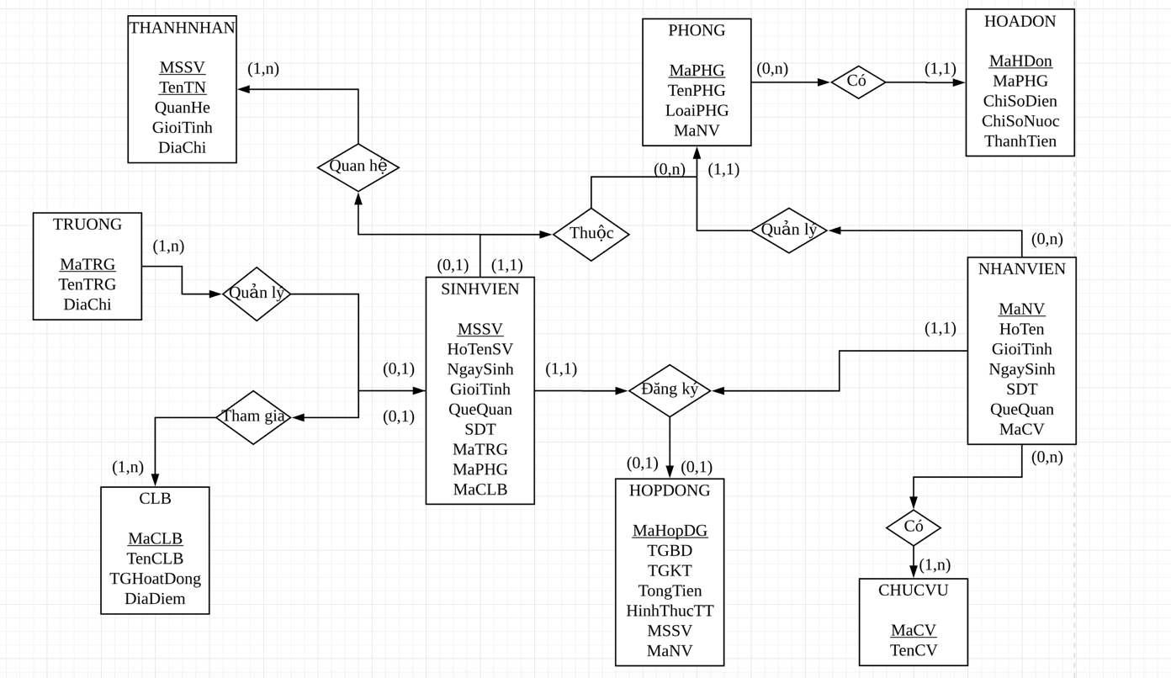

# 1.2 Hiện trạng nghiệp vụ:

# 1.3 Hiện trạng tin học (phần cứng, phần mềm, con người)

## 2. Phân loại các nghiệp vụ có thể tin học hóa hoặc thủ công:

## **CHƯƠNG 2: PHÂN TÍCH**

## 1. Mô hình ER

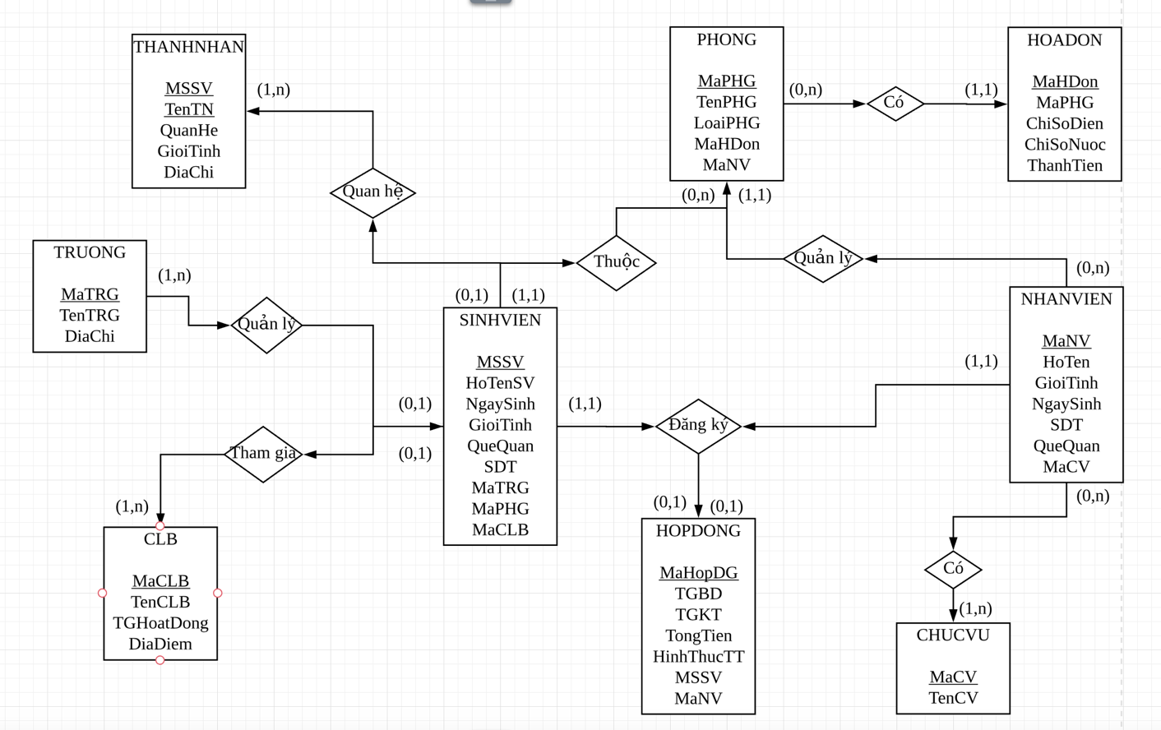

2. Chuyển đổi mô hình ER sang RD:

SINHVIEN (MSSV, HoTenSV, NgaySinh, GioiTinh, QueQuan, SDT, MaTRG, MaPHG, MaCLB)

NHANVIEN(MaNV, HoTen, GioiTinh, NgaySinh, SDT, QueQuan, MaCV)

CHUCVU(MaCV, TenCV)

HOPDONG(MaHopDG, TGBD, TGKT, TongTien, HinhThucTT, MSSV, MaNV)

CLB(MaCLB, TenCLB, TGHoatDong, DiaDiem)

TRUONG(MaTRG, TenTRG, DiaChi)

THANNHAN(MSSV, TenTN, QuanHe, GioiTinh, DiaChi)

PHONG(MaPHG, TenPHG, LoaiPHG, MaHDon, MaNV)

HOADON(MaHDon, MaPHG, ChiSoDien, ChiSoNuoc, ThanhTien)

## 3. Sơ đồ FDD quản lý sinh viên ký túc xá:

4. Sơ đồ DFD

**CHƯƠNG 3: THIẾT KẾ GIAO DIỆN NGƯỜI DÙNG**